数据集共包含12311个物体，其中9843个物体作为训练集，2468个物体作为测试集，参赛者使用训练集用于训练模型。测试集用于评估模型。

# 1、文件夹含义

数据集的目录格式如下所示

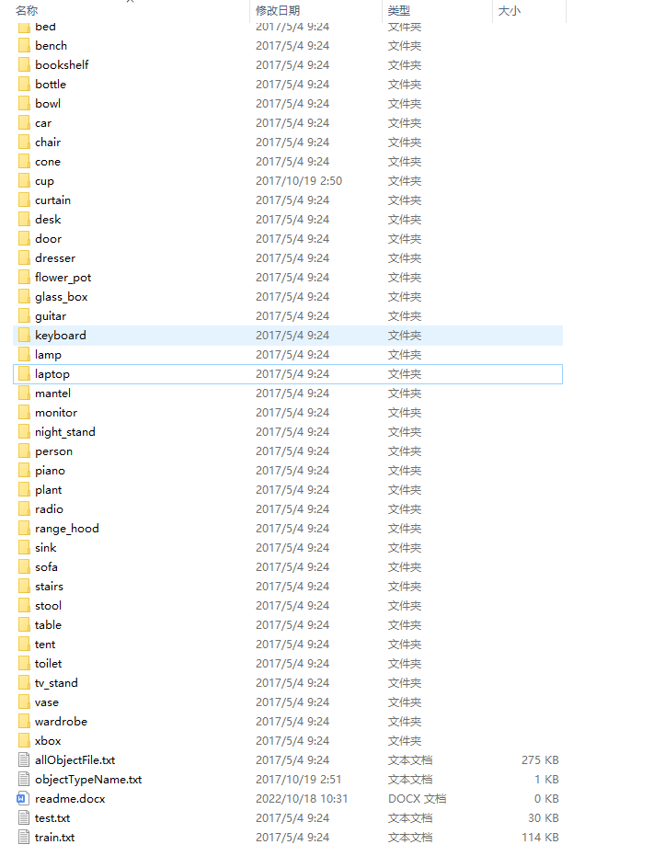

其中40个文件夹对应40种物体类别，每个文件夹中内容如下（以bed文件夹为例，物体类别为床）

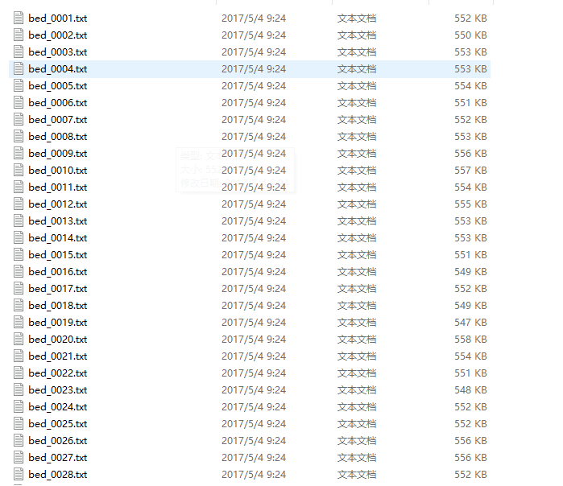

每个txt文件对应一个三维物体，例如：bed_0001.txt对应一张现实场景中的一张床。bed_0001代表此物体的编号。

每个txt文件夹中的数据格式如下如所示（以bed_0001.txt为例）

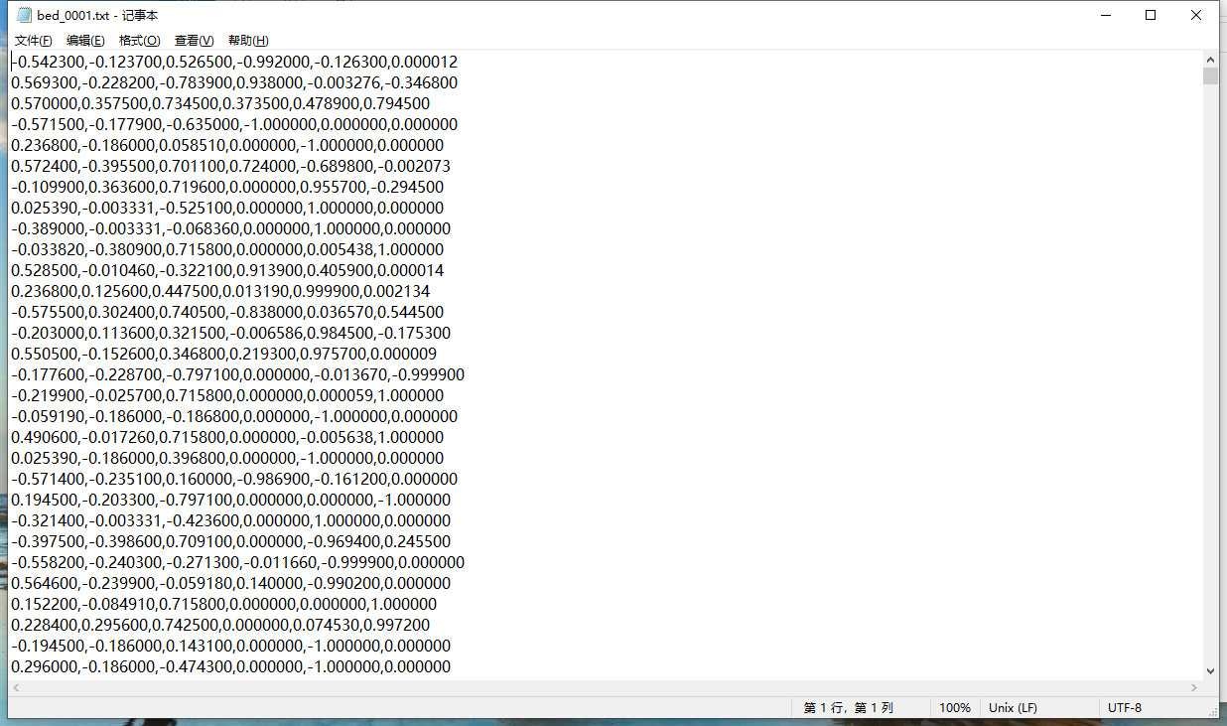

每行具有六个信息，分别对应物体点云中的一个点，从左到右一次为点云的X,Y,Z坐标已经normal_x,normal_y,normal_z的法线信息。

# 2、objectTypeName.txt含义

objectTypeName.txt里存放40中物体类别的名称

# 3、allObjectFile.txt含义

allObjectFile.txt对应所有三维物体的文件存放位置，如下图所示

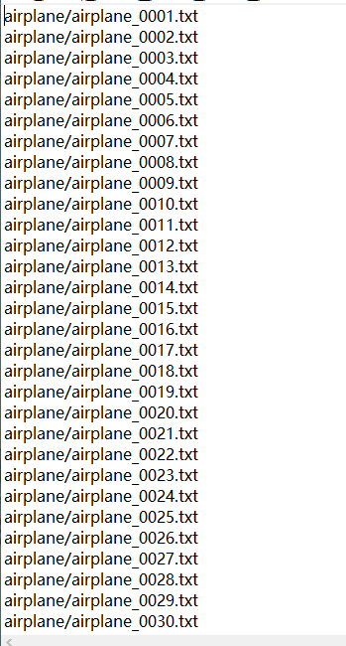

# 4、train.txt

train.txt对应训练集中物体的物体编号

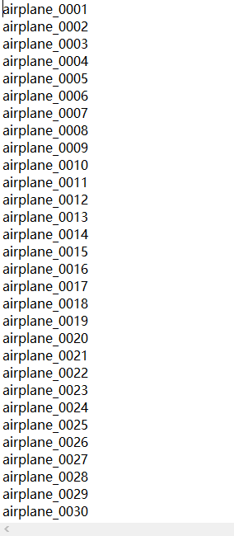

# 5、test.txt含义

test.txt 对应测试集中物体的物体编号

